Một số lí thú về tính tan ứng dụng trong ngành dược
Phần 1: Ví dụ đầu tiên điển hình về ứng dụng tính tan là dạng Polime. Hai chất điển hình nói đến là Poly ethylene glycol (PEG) và polyvinyl chloride (PVC) là hai dạng polyme điển hình. Đặc điểm của chúng được cấu thành nên từ các đơn vị cấu trúc giống nhau liên kết lại với nhau tạo thành polyme.
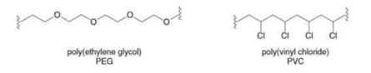
Hình ảnh cấu trúc Poly ethylene glycol (PEG) và polyvinyl chloride (PVC)
Dựa vào đặc điểm cấu trúc người ta có thể biết được tính tan trong nước. Ví dụ trên câu hỏi đặt ra là hai dạng polyme PEG và PVC cái nào tan được trong nước, cái nào khó tan và ứng dụng vì sao PEG hay được sử dụng làm tá dược đặc biệt trong Mĩ phẩm như Dầu gội đầu, xà phòng tắm, kem dươgx da,.. trog khi đó PVC lại hay được sử dụng làm nguyên liệu của các ống dẫn nước.
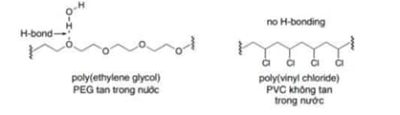
Hình ảnh cấu trúc Poly ethylene glycol (PEG) và polyvinyl chloride (PVC)
Hình ảnh liên kết hidro với phân tử nước cho ta lí giải được câu hỏi trên. PEG là thân nước tan rất tốt trong nước do nó đễ dàng tạo liên kết hydro với các phân tử nước. Còn PVC là polyme không tan trong nước do không hình thành các liên kết hydro với các phân tử nước ở đây. Từ đây người ta ứng dụng PEG làm các tá dược thân nước trong mĩ phẩm cũng như trong một số dạng bào chế của dược phẩm, còn PVC không tan trong nước nên được ứng dụng làm Nhựa PVC trong các ống dẫn nước truyền dẫn nước dễ dàng.

